**c语言综合研究八报告**

1. **研究过程展示**

最开始是这样的，可以看到前后两个段地址不一样，联系之前自己学的，我发现自己可能时忽略了一个地方

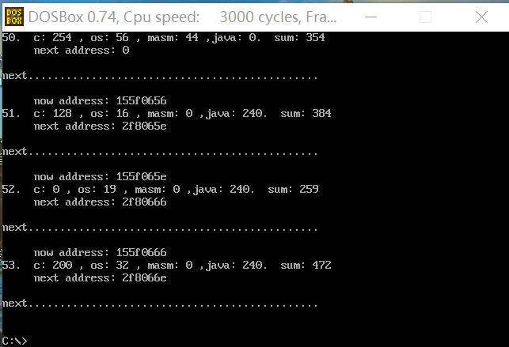

在print（）函数中，最开始是这样的：

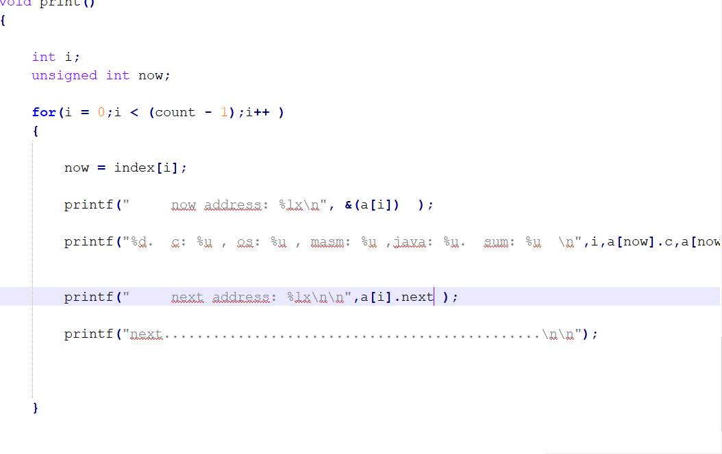

之后，我将原来的“&a[i]”改为“ （char far*）( &(a[i]) ) ”；

将原来的“a[i].next”改为“（char far*）（ a[i].next ）”

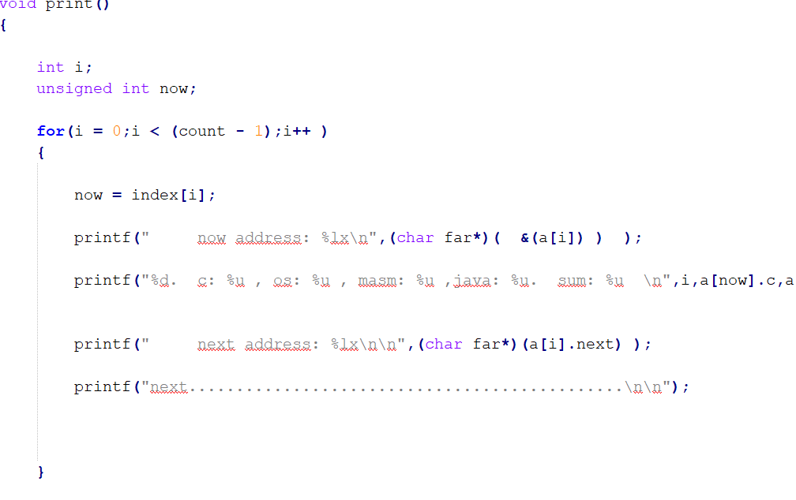

对应的结果变为：

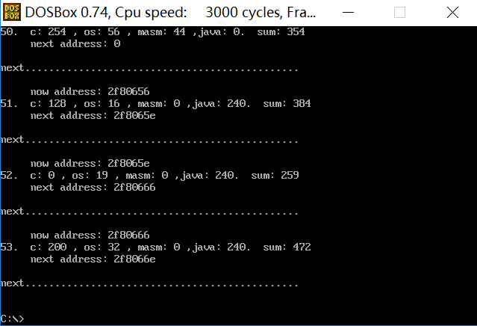

就在自以为好的时候，我发现一个问题，最后的53，sum竟然是472。再检查一下程序，我想到原来的index数组是unsigned char类型的，也就是最大255，无法达到375，之前也读过一本编程规范的书，for循环中的变量，如常用的i，在平常的使用中也最好设置为无符号类型，将整个程序都规范一下。

顺便打印一下原来在a数组相应的“id”，也算验证一下了。

再运行一下：

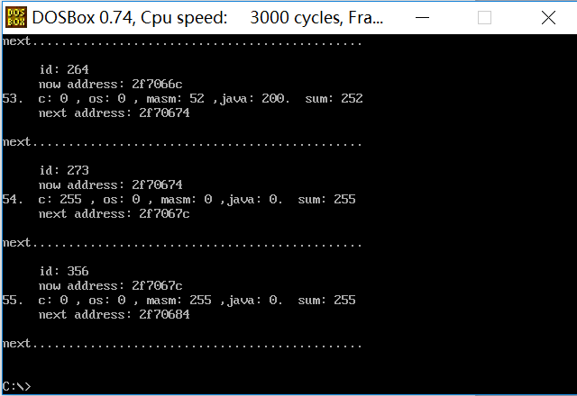

暂时先这样，程序有待继续改进。

程序08demo.c:

struct stu{

unsigned char c;

unsigned char os;

unsigned char masm;

unsigned char java;

struct stu far* next;

};

struct stu a[375];

unsigned int sum[375];

unsigned int index[375];

unsigned int count = 0;

void copy();

void select();

void connect();

void print();

void copy()

{

unsigned int i,jia = 0;

for(i = 0;i < 375;i++ )

{

a[i].c = *(unsigned char far*)(0x0 + jia + 0);

a[i].os = *(unsigned char far*)(0x0 + jia + 1);

a[i].masm = *(unsigned char far*)(0x0 + jia + 2);

a[i].java = *(unsigned char far*)(0x0 + jia + 3);

jia += 8;

}

}

void select()

{

unsigned int i,j = 0;

for(i = 0;i < 375;i++ )

{

sum[i] = a[i].c + a[i].os + a[i].masm + a[i].java;

if( ( sum[i] > 200 ) && ( sum[i] < 400 ) )

{

index[j] = i;

j++;

}

}

count = j;

}

void connect()

{

unsigned int i,now,last;

for(i = 0;i < (count - 1);i++ )

{

now = index[i];

last = index[i + 1];

a[now].next = (struct stu far*)( &(a[last]) );

}

}

void print()

{

unsigned int i,now;

for(i = 0;i < count ;i++ )

{

now = index[i];

printf(" id: %u\n",now);

printf(" now address: %lx\n",(char far*)( &(a[i]) ) );

printf("%d. c: %u , os: %u , masm: %u ,java: %u. sum: %u \n",(i+1),a[now].c,a[now].os,a[now].masm,a[now].java,sum[now] );

printf(" next address: %lx\n\n",(char far*)(a[i].next) );

printf("next..............................................\n\n");

}

}

void main(void)

{

copy();

select();

connect();

print();

}

1. **已思考研究并已解决问题汇总**
2. **已思考研究并未解决问题汇总**

此处最后的打印部分，我并没有利用连接好的地址进行数据的打印，而是用现成的index数组进行打印，这里感觉好像有点重复了，还有地方需要改进。

1. **研究感想（心得体会）**

本次研究步骤已经给出，层次性地模块化进行编写比较适合。